Додаток 6
до Положення про волонтерську
діяльність в системі надання
безоплатної правничої допомоги
(підпункт 9 пункту 2 розділу III)

Посвідчення параюриста

лицьовий бік

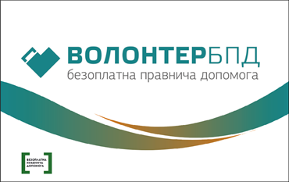
зворотний бік
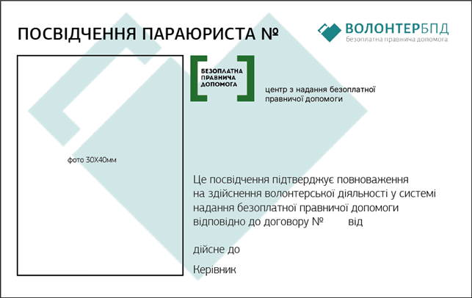

Розмір посвідчення 85,6 мм x 53,98 мм

___________________________

